日前，我们俗称的“南大核心”、“C刊目录”最新版（2021-2022年）终于全部发布完毕了，目录共包含**585本**期刊，涉及26个学科分类，CSSCI扩展版来源期刊共**229本**期刊。

在接下来的这两年里，我们发论文要依据这版目录，对于那些掉出目录的期刊可以不去投稿了，对于新晋的C刊可以仔细去了解其发文历史、偏好和特征，以便我们更好的投稿，点击此处进入“选题宝·投稿分析”可以查看期刊的发文特征和用稿偏好。

经统计，这版目录共有43本期刊晋升为CSSCI期刊目录（包括人民日报和光明日报）；有27本期刊从CSSCI期刊目录掉出，其中大多降为CSSCI扩展版；有37本期刊又从CSSCI扩展版掉出（文后有详细名单）。

下面我们按照26个学科分类分别呈现CSSCI和扩展版期刊详情。

**马克思主义理论**

**CSSCI（2021-2022）来源期刊目录**

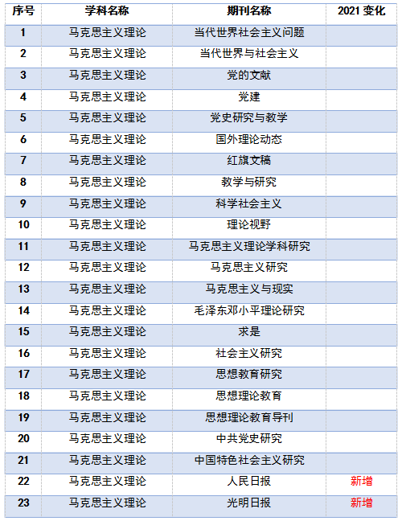

**CSSCI（2021-2022）扩展版来源期刊目录**

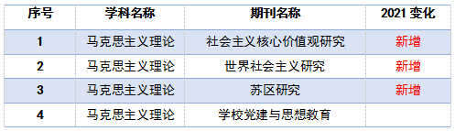

**管理学**

**CSSCI（2021-2022）来源期刊目录**

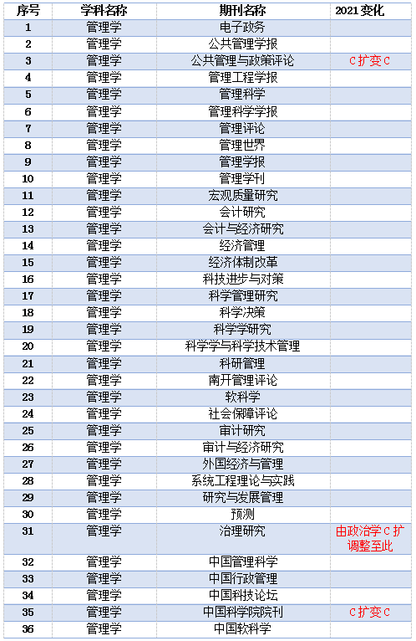

**CSSCI（2021-2022）扩展版来源期刊目录**

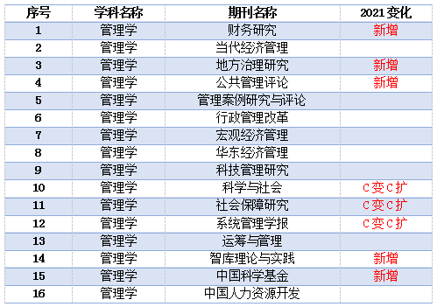

**哲学**

**CSSCI（2021-2022）来源期刊目录**

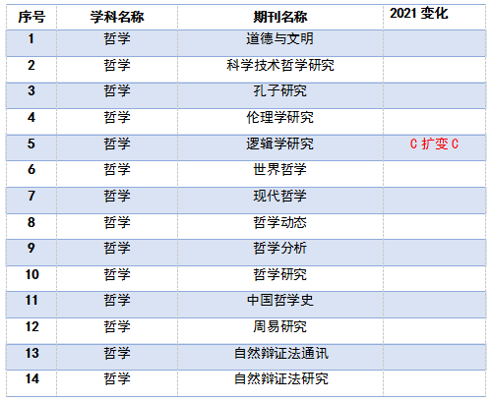

**CSSCI（2021-2022）扩展版来源期刊目录**



**宗教学**

**CSSCI（2021-2022）来源期刊目录**



**CSSCI（2021-2022）扩展版来源期刊目录**

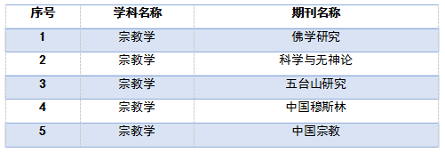

**语言学**

**CSSCI（2021-2022）来源期刊目录**

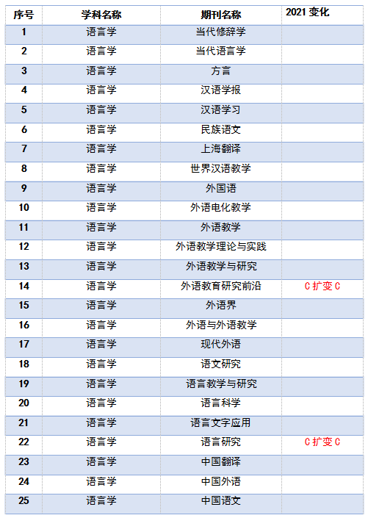

**CSSCI（2021-2022）扩展版来源期刊目录**

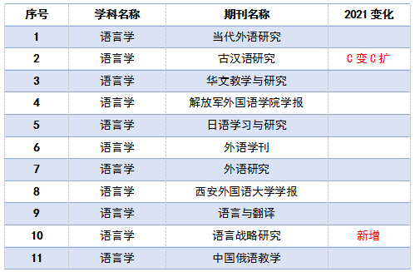

**外国文学**

**CSSCI（2021-2022）来源期刊目录**

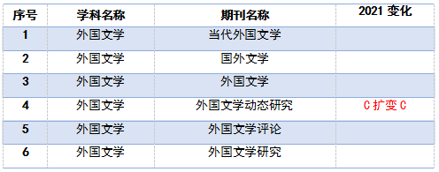

**CSSCI（2021-2022）扩展版来源期刊目录**

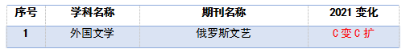

**中国文学**

**CSSCI（2021-2022）来源期刊目录**

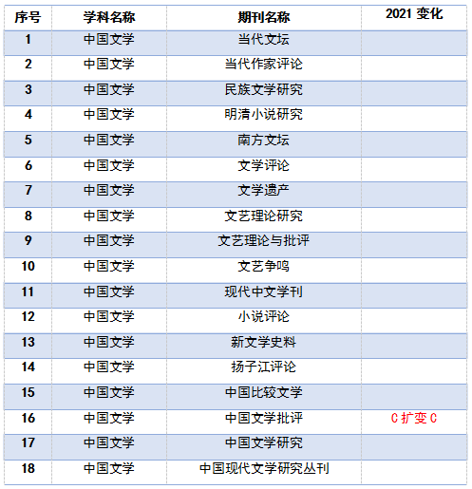

**CSSCI（2021-2022）扩展版来源期刊目录**

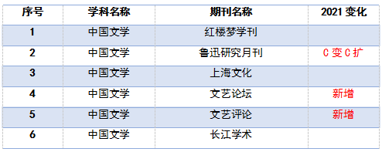

**艺术学**

**CSSCI（2021-2022）来源期刊目录**

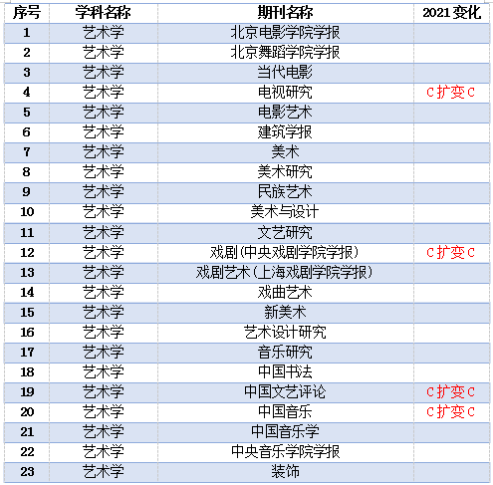

**CSSCI（2021-2022）扩展版来源期刊目录**

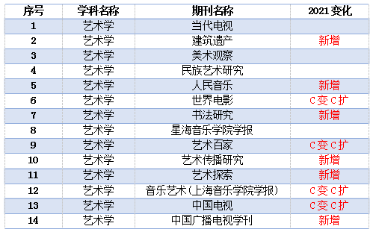

**历史学**



**CSSCI（2021-2022）扩展版来源期刊目录**

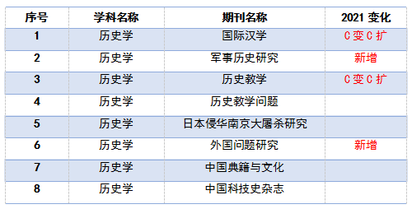

**考古学**

**CSSCI（2021-2022）来源期刊目录**

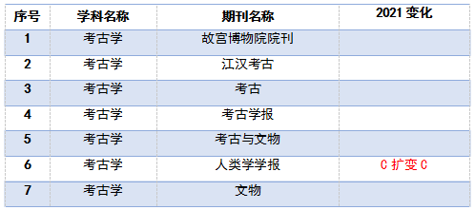

**CSSCI（2021-2022）扩展版来源期刊目录**

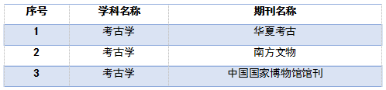

**经济学**

**CSSCI（2021-2022）来源期刊目录**

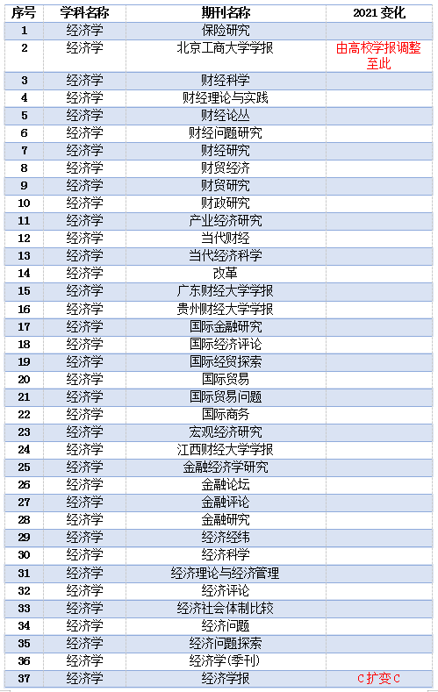

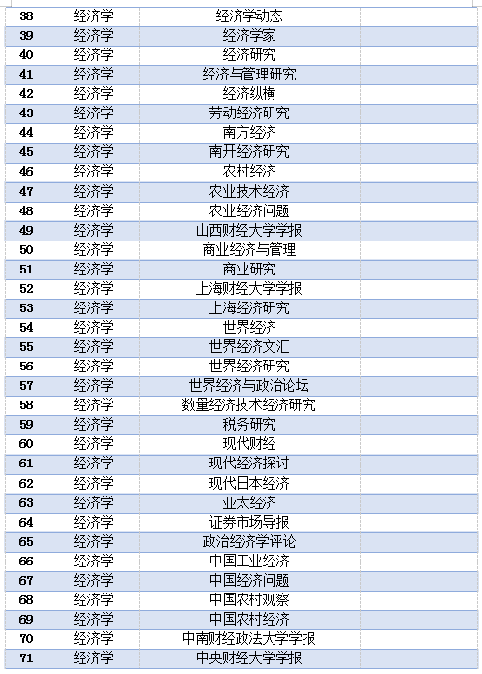

**CSSCI（2021-2022）扩展版来源期刊目录**

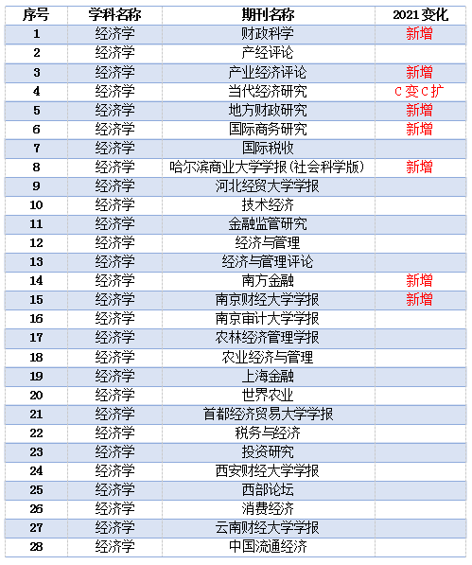

**政治学**

**CSSCI（2021-2022）来源期刊目录**

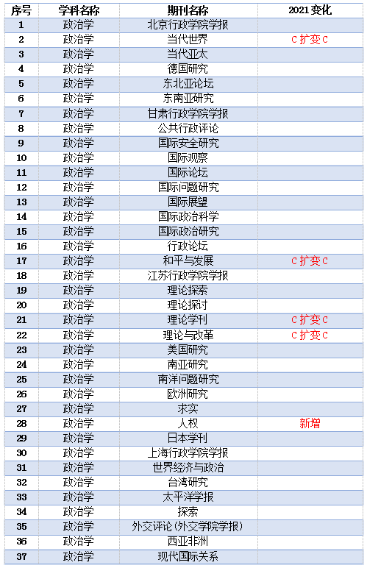

https://p1.itc.cn/images01/20210517/25db94902bcf49d582bec55352748e8e.png

**CSSCI（2021-2022）扩展版来源期刊目录**

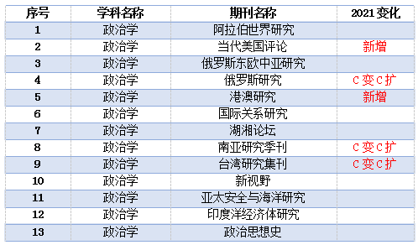

**法学**

**CSSCI（2021-2022）来源期刊目录**

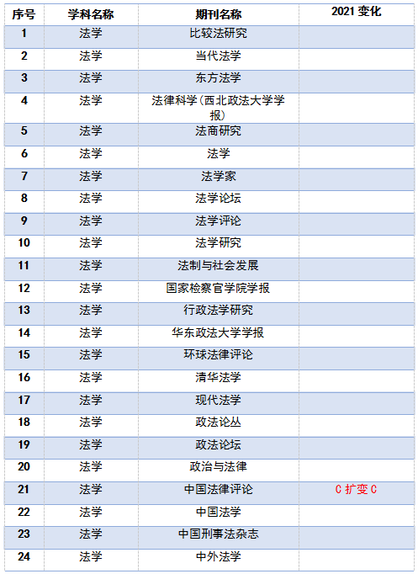



**社会学**

**CSSCI（2021-2022）来源期刊目录**

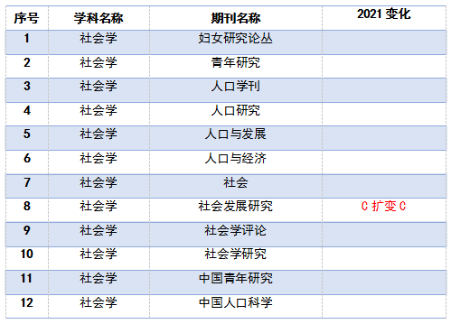

**CSSCI（2021-2022）扩展版来源期刊目录**

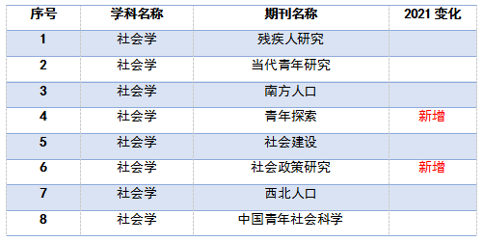

**民族学与文化学**

**CSSCI（2021-2022）来源期刊目录**

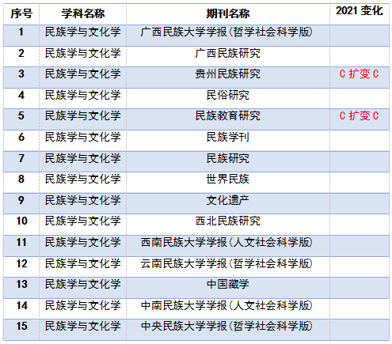

**CSSCI（2021-2022）扩展版来源期刊目录**

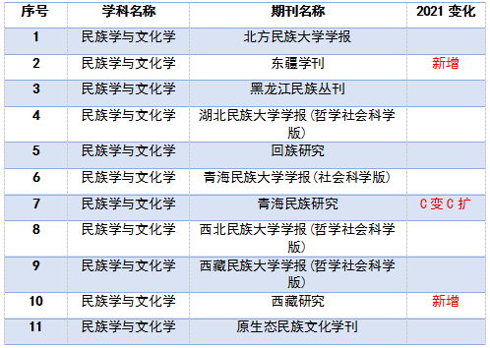

**新闻学与传播学**

**CSSCI（2021-2022）来源期刊目录**

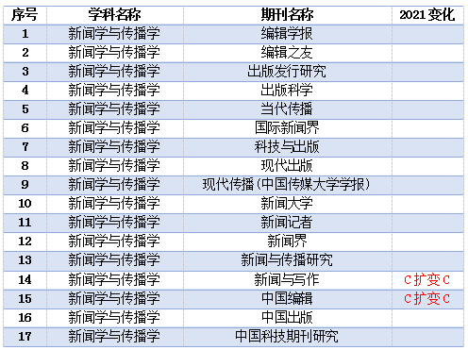

**CSSCI（2021-2022）扩展版来源期刊目录**

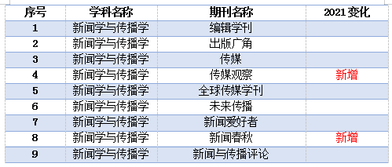

**图书馆、情报与文献学**

**CSSCI（2021-2022）来源期刊目录**

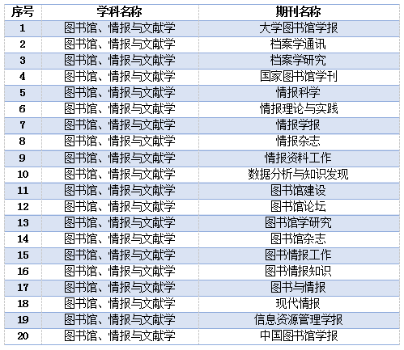

**CSSCI（2021-2022）扩展版来源期刊目录**

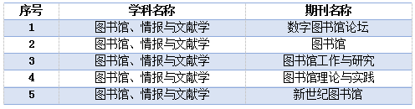

**教育学**

**CSSCI（2021-2022）来源期刊目录**

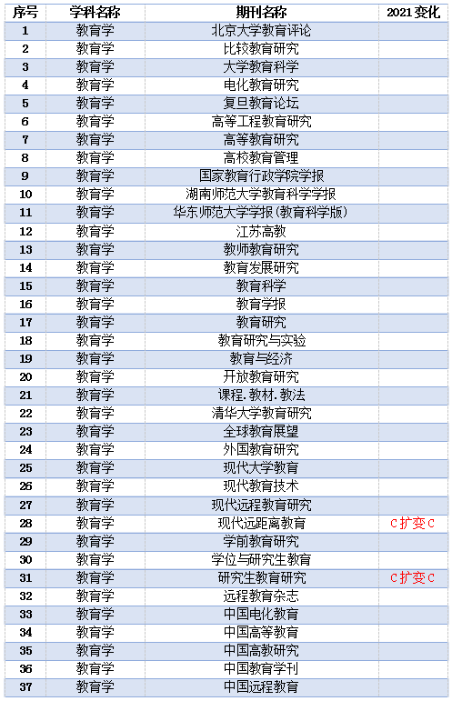

**CSSCI（2021-2022）扩展版来源期刊目录**

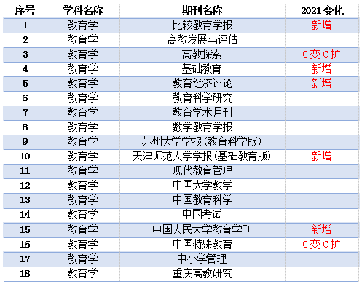

**体育学**

**CSSCI（2021-2022）来源期刊目录**

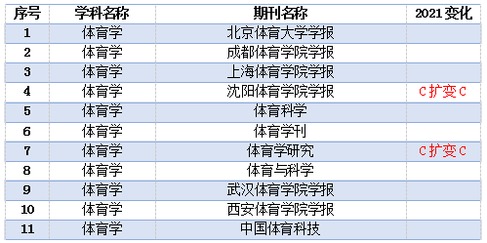

**CSSCI（2021-2022）扩展版来源期刊目录**

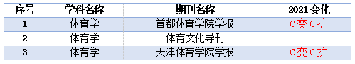

**统计学**

**CSSCI（2021-2022）来源期刊目录**

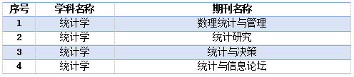

**CSSCI（2021-2022）扩展版来源期刊目录**

https://p1.itc.cn/images01/20210517/aa5bae109d304848b6adc7bb7da52008.png

**心理学**

https://p0.itc.cn/q_70/images03/20210517/84fad55c3f604f2ab638d5463cbaa20f.png

**CSSCI（2021-2022）扩展版来源期刊目录**

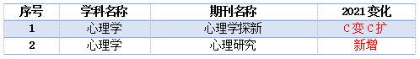

**综合社科**

**CSSCI（2021-2022）来源期刊目录**

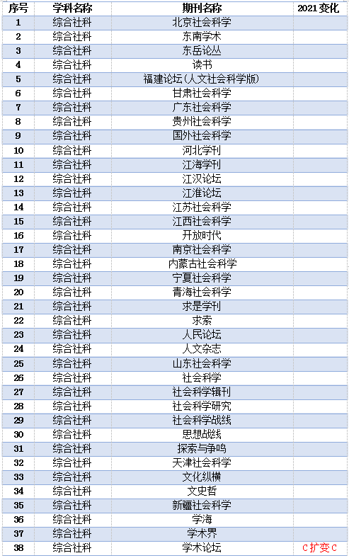

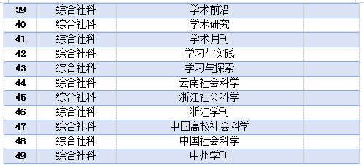

**CSSCI（2021-2022）扩展版来源期刊目录**

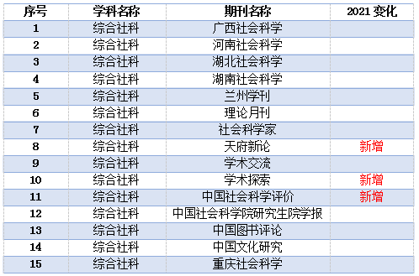

**人文经济地理**



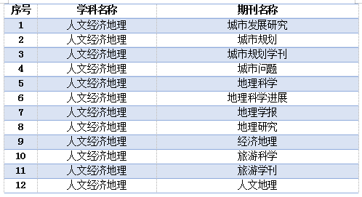

**自然资源与环境**

**CSSCI（2021-2022）来源期刊目录**

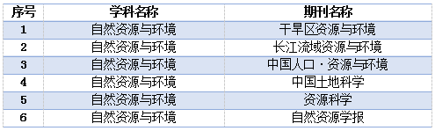

**CSSCI（2021-2022）扩展版来源期刊目录**

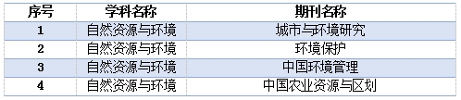

**高校学报**

**CSSCI（2021-2022）来源期刊目录**

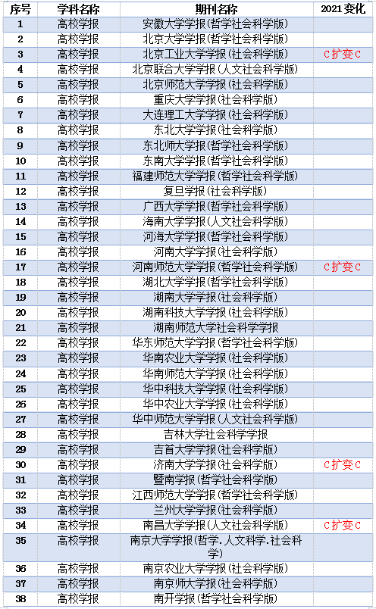

**CSSCI（2021-2022）扩展版来源期刊目录**

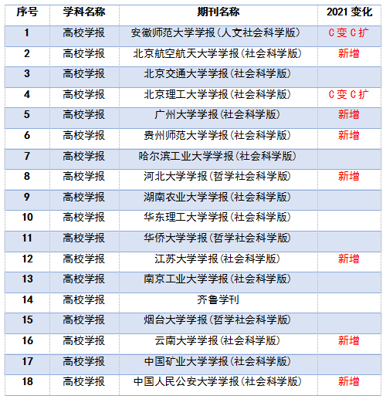

**冷门绝学**

**CSSCI（2021-2022）来源期刊目录**

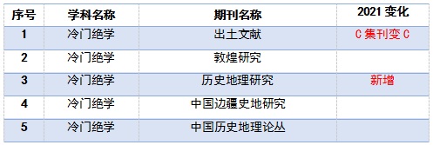

**CSSCI（2021-2022）扩展版来源期刊目录**

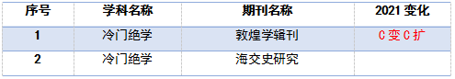

**新晋C刊**

**（指最新进入CSSCI目录的期刊，不含扩展版）**

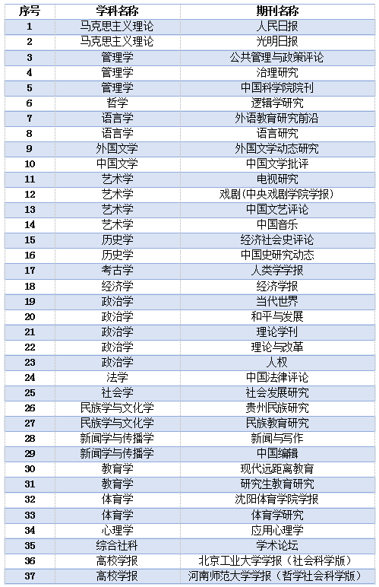

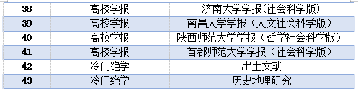

**掉出C刊目录**

**（指不在CSSCI来源期刊目录，大多进入C扩）**

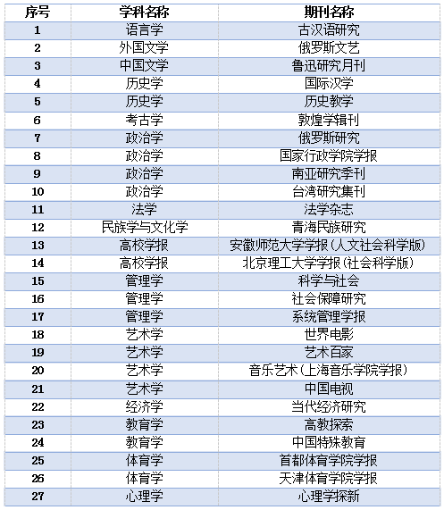

**掉出C扩目录**

**（指不在CSSCI扩展版期刊目录）**

